Государственное учреждение образования «Средняя школа №7 г. Гродно»

Реализация воспитательного потенциала уроков в начальной школе

Поспелова Т.В., председатель УМО
учителей начальных классов

Обучение и воспитание - важные компоненты образовательного процесса, они дополняют друг друга и служат единой цели: целостному развитию личности школьника. Воспитывающим потенциалом должен обладать каждый предмет, в связи с чем урок по любой дисциплине должен стать не просто формой организации учебного процесса, но и обладать определённым воспитательным потенциалом. Урок обладает уникальными возможностями влиять на становление очень многих качеств личности учащихся.
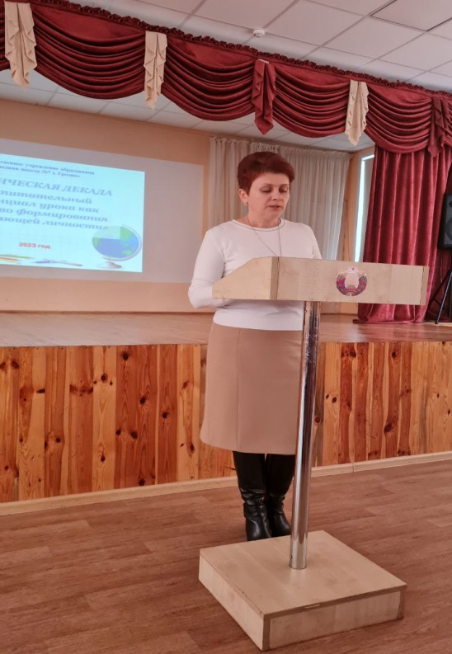
Воспитательный успех урока зависит от содержания учебников, методов и приемов обучения, эмоционального уровня общения, структуры урока и от технологии.
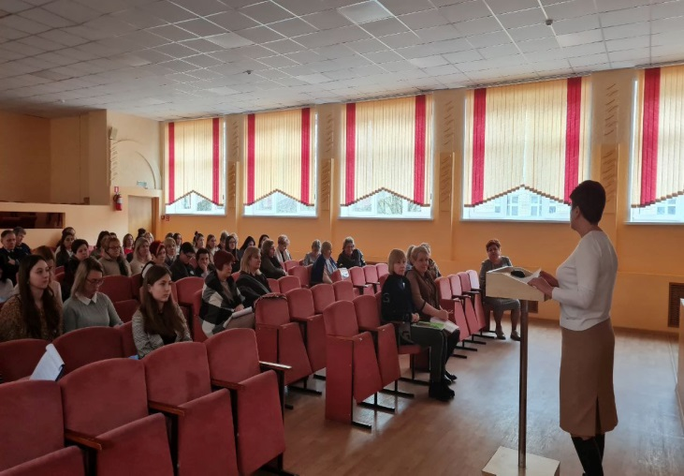
Каждый школьник получает в начальной школе с 1 по 4 класс около 4000 уроков. Эти уроки и оказываются главным средством формирования характера, привычек, поведения каждого ученика. Учебный материал оказывает большое влияние на направленность формирования сознания ученика.
Содержание многих учебников дает учителю богатый материал для проведения воспитательной работы на уроке. Тексты в книгах подобраны авторами с учетом их доступности для детей данного возраста. Воспитание на уроке – это, несомненно, примеры «хорошего» и «дурного», которые должны усвоить ученики из содержания какого-то предмета. Уроки литературного чтения, человек и мир, русского языка, белорусского языка, математики в начальной школе представляют, конечно, большие возможности для воспитания. При одном и том же содержании учебного материала урок может иметь разный воспитательный эффект, в зависимости от методов и приемов, которые использует учитель. Можно, например, таблицу умножения пяти и на 5 дать как скучный математический материал, а можно увязать его с жизнью, активизируя при этом познавательный процесс и воспитывая трудолюбие. - «Пять пальцев на одной руке, на двух – десять. Руки – это наши помощники. Что хорошего могут сделать наши руки? Почему иногда руки называют золотыми?»
Основные воспитательные функции предмета математики следующие:
— уроки математики должны воспитывать у учащихся логическую культуру мышления, строгость и стройность в умозаключениях;
— содержание математических задач дает возможность значительно расширить кругозор учащихся, поднять их общий культурный уровень.
На уроках математики ученику требуется анализировать каждый шаг своего решения, аргументировать и доказывать свое мнение. На уроках математики у учащихся вырабатывается привычка к тому, что невнимательность при решении задачи приведет к ошибке, а любая неточность в математике не останется без последствий, приведет к неверному решению задачи. Поэтому занятия математикой дисциплинируют. Кроме того, благодаря наличию в математических задачах точного ответа каждый ученик может после выполнения задания достаточно точно и объективно оценить свои знания и меру усилий, вложенных в работу, т. е. дать себе самооценку, столь важную для формирования личности. Занимаясь математикой, каждый ученик воспитывает в себе такие личностные черты характера, как справедливость и честность; привыкает быть предельно объективным. Честная и добросовестная работа на уроках математики требует напряженной умственной работы, внимания, терпимости в преодолении различных трудностей. Поэтому уроки математики воспитывают в учениках трудолюбие, настойчивость, упорство, умение соглашаться с мнениями других, доводить дело до конца, ответственность.
Содержание многих текстовых задач, включенных в учебники математики, дает богатый материал для нравственного воспитания учащихся, тем более, что на решение задач отводится большая часть учебного времени. Поэтому при подготовке к уроку учителю следует обращать внимание на сюжет задачи для того, чтобы в процессе решения он смог найти несколько минут для проведения краткой целенаправленной беседы.

Например.
Задача. В классе 30 учеников. Сколько граммов хлеба окажется в пищевых отходах после посещения классом столовой, если каждый оставит полкусочка хлеба, а масса всего кусочка 50 г?
Беседа. Погублена целая буханка! А сколько их за неделю выбросил класс?
А ведь в школе не один класс и школа не одна в городе! Сколько же хлеба мы выбрасываем. Это неуважение к труду многих людей, к хлебу, потому что хлеб в жизни человека всему голова, как вы понимаете эту народную мудрость?
Уроки литературного чтения являются источником нравственного воспитания. Обладая огромной силой психологического воздействия, художественная литература способствует формированию нравственного сознания, представлений о добре и зле, о месте и назначении человека в окружающем мире, развивает высокие чувства, формирует идеалы.
Так, например, во 2 классе много произведений о человеческих отношениях в разделе «Я и моя семья». Такие произведения как: «Просто и ясно» Я.Брыль, «Леденец» Н. Носова», «Хорошее» В.Осеевой , «Отец и сыновья» Л. Толстогои др. Разбираются поступки героев этих произведений, ребята высказывают свое мнение и отношение к поведению детей. Приводят примеры из личного опыта и приходят к выводам о том, что доброе слово творит чудеса, как поступают любящие свою семью люди, как правильно относиться к своим близким.
Интересный вид работы-сбор пословиц и поговорок о добре и зле, о дружбе, вежливости. Учащиеся сами подбирают эти пословицы дома. На уроке их разбираем, объясняем и проводим аналогию с конкретными ситуациями. Дети оценивают свое поведение. Всегда ли они поступают правильно.
Изучение стихотворений в школе составляет основную часть воспитательного процесса. Ведь это тот род литературы, который формирует духовный мир, тонко и глубоко влияя на человека.
Уроки поэзии в начальной школе имеют исключительную важность в развитии эмоциональной сферы ребенка, открывают доступ к бесконечному источнику красоты, правды, источнику чистой радости и благих порывов. А тексты, выученные в начальной школе, он помнит прекрасно.
Таким образом, на уроках дети проявляют себя, высказывают свое мнение, учатся думать вслух, говорить, сравнивать. И все это благотворно влияет на развитие личности школьника и его воспитание.
Воспитательное значение уроков русского и белорусского языка
В начальных классах уроки русского белорусского языка являются не только уроками обучения языку, но и такими, на которых средствами языка приобретаются сведения об окружающей действительности. На уроках учитель учит детей наблюдать, думать и правильно говорить.
Поэтому обучение грамоте, чтению, грамматике и правописанию органически и всесторонне связывается с обогащением словаря, формированием грамматически правильной структуры речи и приобретением навыков устного и письменного изложения.
В качестве развития речи учащимся предлагаются творческие задания нравственного характера. Например, сочинения на тему: “Что значит воспитанный человек?”, “Я и мои товарищи”, “Если был бы я волшебником”.
В целях нравственного воспитания используются короткие изложения, в текст которых включаю нравственные задачи. Также ведется работа над обогащением словарного запаса детей нравственными определениями (справедливость, гуманизм, честность).
В учебниках даются специальные материалы по культуре речи: словарики ударений, синонимов, трудные слова или формы. Данный материал, а также выполнение многочисленных заданий по учебнику, несомненно, играют ведущую роль в овладении культурной речи.
Работая над фонетическим, грамматическим разбором, над правописанием суффиксов и приставок, над усвоением орфограмм, обращается внимание учащихся на значение слов, на смысл пословиц и поговорок, на нравоучительную сторону того или иного текста.
Л.Н.Толстой писал: «Хочешь наукой воспитывать ученика - люби свою науку, и ты воспитаешь их, но ежели ты сам не любишь ее, сколько б ты не заставлял учить, наука не воспроизведет воспитательного воздействия.»

